**BÁO CÁO BTCN-04: BIẾN ĐỔI 3D, GÁN TEXTURE**

THÔNG TIN SINH VIÊN:

Tên: Huỳnh Thiết Gia

MSSV: 20120070

Email: [20120070@student.hcmus.edu.vn](mailto:20120070@student.hcmus.edu.vn)

Lớp: 20CTTN

MỘT THUẬT TOÁN, VẼ 6 HÌNH:

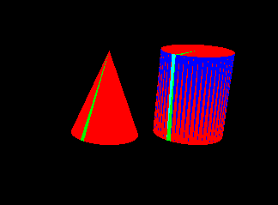Thông qua phân tích đề bài, có thể thấy rằng, ngoại trừ hình vuông thì tất cả những hình còn lại khi ta cắt ngang bằng hai mặt phẳng song song với chiều cao đủ nhỏ thì phần hình nằm giữa nó có thể được xây dựng bằng tập hợp các tam giác như hình 1 ở dưới. Thuật toán sẽ chia các điểm nằm ở rìa 2 hình tròn thành rất nhiều phần nhỏ đồng đều nhau và ở trên lệch ở dưới một đoạn bằng phân nửa đơn vị góc. Kiểu, ở trên chia thành 360 đoạn 1 độ trong đoạn [0, 359] thì ở dưới sẽ được chia 360 đoạn 1 độ trong đoạn [0.5, 359.5], rồi ta lần lượt vẽ các tam giác giữa 2 đoạn liên tiếp ở dưới và đoạn nằm giữa ở trên và ngược lại (ví dụ: 350 độ ở trên, 350.5 ở dưới, 351 độ ở trên).

*Hình 1 Hình 2*

Hình 2 là minh họa cho các cách sử dụng thuật toán, hình nón có bán kính hình tròn trên bằng 0 nên không thấy tam giác màu xanh dương đâu cả, còn hình trụ có bán kính trên giống bán kính dưới nên các tam giác màu xen kẽ nhau. Vạch màu xanh lá thể hiện nơi bắt đầu và kết thúc của vòng lặp vẽ hình.

*[Tiếp theo ở dưới]*

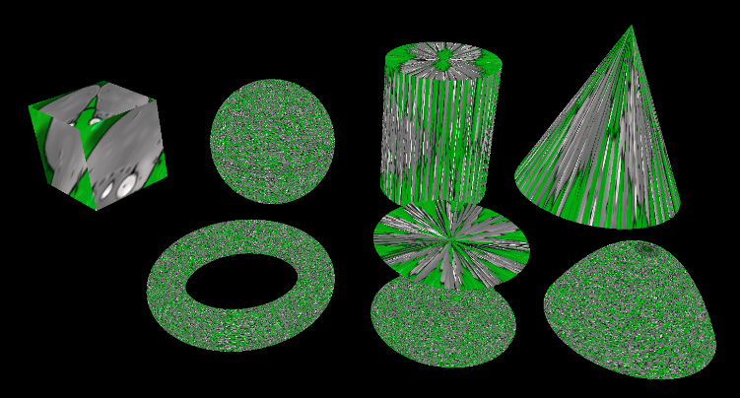MINH HỌA:

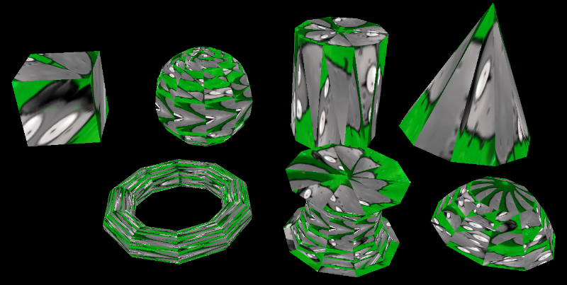

Minh họa độ phân giải hình vẽ thấp (10) và cao (100)

Với độ phân giải cao (200), chương trình chạy rất chậm, giật lag, nhưng hình vẽ rất mượt, hạ xuống 100 thì hình vẫn mượt nhưng đã đỡ lag

BẢNG PHÂN CÔNG CÔNG VIỆC:

Gia: 100%

HƯỚNG DẪN SỬ DỤNG:

Chạy file exe, xem chương trình và cho điểm 10 rồi bấm dấu X ở góc phải trên chương trình để tắt. Tăng/giảm độ phân giải của hình vẽ bằng cách sửa code ở phần trên cùng, thầy không cần mò xuống dưới đâu. (Các mục res, rotation_speed, degree)